

**ANNEXE 3 - Corps européen de garde-frontières et de garde-côtes**

**1.** **Déploiements**

L’Agence européenne de garde-frontières et de garde-côtes continue de soutenir les États membres situés en première ligne, avec le déploiement en Grèce, en Italie, en Bulgarie et en Espagne, ainsi que dans les Balkans occidentaux, d’environ 1 350 membres des équipes du corps européen de garde-frontières et de garde-côtes. La carte présente la situation au cours de la semaine du 5 au 9 mars 2018.

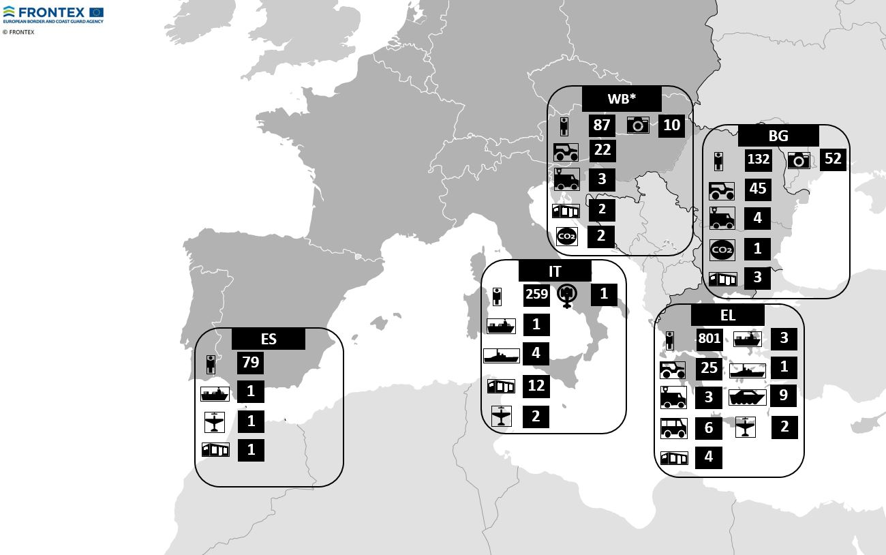

* Balkans occidentaux

Entre le 1er janvier et le 31 décembre 2017, les États membres ont accordé plus de 597 000 jours-hommes.

| **EM/pays associés à Schengen[1]** | **Déploiement des équipes du corps européen de garde-frontières et garde‑côtes[2] en jours‑hommes (hors déploiements internes)** | **Déploiement des équipages/du personnel technique, du personnel de coordination & des interprètes en jours‑hommes (hors déploiements internes)** | **Déploiement interne en jours‑hommes** | **Déploiements dans les Balkans occidentaux** | **Total** |
| --- | --- | --- | --- | --- | --- |
| Autriche | 6 677 | 366 |  | 5 220 | 12 263 |
| Belgique | 1 179 |  |  | 174 | 1 353 |
| Bulgarie | 11 598 | 2 662 | 9 696 | 203 | 24 159 |
| Croatie | 2 009 | 2 162 |  | 150 | 4 321 |
| Chypre | 431 |  |  | 29 | 460 |
| République tchèque | 4 231 | 228 |  | 1 558 | 6 017 |
| Danemark | 3 186 | 2 166 |  |  | 5 352 |
| Estonie | 3 761 | 997 |  | 442 | 5 200 |
| Finlande | 923 | 4 472 |  | 571 | 5 966 |
| France | 17 658 | 6 085 |  | 472 | 24 215 |
| Allemagne | 28 502 | 10 724 |  | 6 268 | 45 494 |
| Grèce | 599 | 61 | 172 279 | 283 | 173 222 |
| Hongrie | 1 681 |  |  | 522 | 2 203 |
| Islande |  | 956 |  |  | 956 |
| Italie | 1 597 | 7 566 | 41 854 | 460 | 51 477 |
| Lettonie | 3 068 | 6 408 |  | 1 218 | 10 694 |
| Lituanie | 4 317 | 813 |  | 639 | 5 769 |
| Luxembourg | 949 | 1 217 |  | 57 | 2 223 |
| Malte |  | 19 419 |  | 456 | 19 875 |
| Pays-Bas | 18 417 | 14 191 |  | 478 | 33 086 |
| Norvège | 1 065 | 15 916 |  | 29 | 17 010 |
| Pologne | 11 658 | 1 335 |  | 2 887 | 15 880 |
| Portugal | 5 635 | 27 421 |  | 2 443 | 35 499 |
| Roumanie | 13 515 | 10 341 |  | 6 916 | 30 772 |
| Slovaquie | 1 976 |  |  | 174 | 2 150 |
| Slovénie | 853 |  |  | 1 658 | 2 511 |
| Espagne | 7 318 | 6 062 | 19 487 | 3 091 | 35 958 |
| Suède | 2 139 | 3 713 |  | 282 | 6 134 |
| Suisse | 506 |  |  | 493 | 999 |
| Royaume-Uni* | 3 884 | 12 613 |  |  | 16 497 |
| **Total** | **159 332** | **157 894** | **243 316** | **37 173** | **597 715** |

* Ne contribue pas formellement aux équipes du corps européen de garde-frontières et garde-côtes.

Toutefois, d'importants déficits au niveau des offres de ressources humaines et techniques ont été recensés pour les activités opérationnelles menées en 2018. Ces pénuries considérables risquent de limiter fortement la mise en œuvre des activités prévues pour 2018 aux frontières terrestres, maritimes et aériennes.

|  |  |  |  |  |
| --- | --- | --- | --- | --- |
| **Frontières terrestres** | | | | |
|  | *Jours-hommes requis* | *Jours-hommes convenus* | *Déficit*  *jours-hommes* | *Déficit jours-hommes en %* |
| **Ressources humaines** (différents profils d’équipes du corps européen de garde-frontières et garde-côtes) | 124 470 | 61 295 | 63 179 | **51 %** |
|  | *Actifs-jours requis* | *Actifs-jours convenus* | *Déficit*  *actifs-jours* | *Déficit actifs‑jours en %* |
| Voitures de patrouille | 28 632 | 12 139 | 16 493 | **58 %** |
| Véhicules équipés d’appareils de vision thermique | 3 159 | 1 510 | 1 649 | **52 %** |
| Véhicules de transport | 786 | 0 | 786 | **100 %** |
| Détecteurs de CO2 | 1 405 | 1 830 | 0 | **0 %** |
| Détecteurs de battements de cœur | 338 | 0 | 338 | **100 %** |
| Laboratoires mobiles | 169 | 0 | 169 | **100 %** |
| **Total** | **34 489** | **15 479** | **19 435** | **56 %** |
| **Frontières maritimes** | | | | |
|  | *Jours-hommes requis* | *Jours-hommes convenus* | *Déficit*  *jours-hommes* | *Déficit jours‑hommes en %* |
| **Ressources humaines** (différents profils d’équipes du corps européen de garde-frontières et garde-côtes) | **124 775** | **103 746** | **19 002** | **15 %** |
|  | *Actifs-jours requis* | *Actifs-jours convenus* | *Déficit*  *actifs-jours* | *Déficit actifs‑jours en %* |
| Patrouilleurs de haute mer | 1 711 | 868 | 843 | **49 %** |
| Navires de patrouille côtière | 2 201 | 522 | 1 679 | **76 %** |
| Bateaux de patrouille côtière | 4 103 | 2 016 | 2 087 | **51 %** |
| Aéronefs à voilure fixe | 1 220 | 876 | 344 | **28 %** |
| Hélicoptères | 1 432 | 786 | 646 | **45 %** |
| Véhicules équipés d’appareils de vision thermique | 856 | 1 014 | 0 | **0 %** |
| Voitures de patrouille | 4 725 | 765 | 3 960 | **84 %** |
| Véhicules de transport | 2 376 | 2 376 | 0 | **0 %** |
| **Total** | **18 624** | **9 223** | **9 215** | **49 %** |
| **Frontières aériennes** | | | | |
|  | *Jours-hommes requis* | *Jours-hommes convenus* | *Déficit*  *jours-hommes* | *Déficit jours-hommes en %* |
| **Ressources humaines** (différents profils d’équipes du corps européen de garde-frontières et garde-côtes) | **12 751** | **9 524** | **3 227** | **25 %** |

**2.** **Capacités de réaction rapide, notamment par la mise en commun obligatoire de ressources**

Au 5 mars 2018, le nombre total de garde-frontières «désignés» mis à disposition pour être déployés au titre de la réserve de réaction rapide (RRR) s’élève à 1 481, ce qui correspond à 99 % de la réserve.

|  |  |  |  |  |  |  |  |  |  |  |  |  |  |  |  |  |  |  |  |  |  |  |  |  |  |  |  |  |  |
| --- | --- | --- | --- | --- | --- | --- | --- | --- | --- | --- | --- | --- | --- | --- | --- | --- | --- | --- | --- | --- | --- | --- | --- | --- | --- | --- | --- | --- | --- |
| États membres | Autriche | Belgique | Bulgarie | Croatie | Chypre | République tchèque | Danemark | Estonie | Finlande | France | Allemagne | Grèce | Hongrie | Islande | Italie | Lettonie | Lituanie | Luxembourg | Malte | Pays-Bas | Norvège | Pologne | Portugal | Roumanie | Slovaquie | Slovénie | Espagne | Suède | Suisse |
| Nombre de garde-frontières désignés dans Opera | 52 | 83 | 40 | 97 | 0 | 137 | 28 | 171 | 57 | 397 | 370 | 87 | 65 | 0 | 130 | 30 | 52 | 8 | 14 | 93 | 12 | 280 | 68 | 196 | 60 | 35 | 146 | 62 | 46 |
| Nombre disponible pour le déploiement obligatoire au titre de la RRR | 34 | 30 | 40 | 65 | 0 | 20 | 28 | 18 | 30 | 170 | 225 | 50 | 65 | 0 | 125 | 30 | 39 | 8 | 6 | 50 | 12 | 100 | 47 | 75 | 35 | 35 | 111 | 17 | 16 |
| Contributions au titre de l’annexe I du règlement relatif au corps européen de garde-frontières et de garde-côtes | 34 | 30 | 40 | 65 | 8 | 20 | 29 | 18 | 30 | 170 | 225 | 50 | 65 | 2 | 125 | 30 | 39 | 8 | 6 | 50 | 20 | 100 | 47 | 75 | 35 | 35 | 111 | 17 | 16 |

En ce qui concerne le **parc d’équipements de réaction rapide**, bien que certaines améliorations aient été effectuées, il y a toujours un déficit considérable pour la plupart des types d’équipement et seuls 14 États membres/États associés continuent d’assurer les contributions actuelles:

|  |  |  |  |  |
| --- | --- | --- | --- | --- |
| Type d'équipement | Nombre d’actifs-mois demandés par décision du conseil d’administration | Nombre d’actifs-mois offerts par EM/pays associés à Schengen | Déficit | États qui contribuent |
| Bus | 36 | 5 | 31 | Allemagne, Autriche, Bulgarie, Croatie, Finlande, Hongrie, Italie, Lettonie, Pays-Bas, Pologne, Portugal, République tchèque, Slovénie, Suisse |
| Bateau de patrouille côtière | 67 | 24 | 43 |
| Navires de patrouille côtière | 33 | 14 | 19 |
| Aéronefs à voilure fixe | 19 | 5 | 14 |
| Hélicoptères | 20 | 3 | 17 |
| Patrouilleurs de haute mer | 28 | 24 | 4 |
| Voitures de patrouille | 167 | 453 | 0 |
| Détecteurs de battements de cœur | 6 | 0 | 6 |
| Véhicules équipés d’appareils de vision thermique | 55 | 35 | 20 |
| Détecteurs de CO2 | 54 | 0 | 54 |  |
| Laboratoires mobiles | 3 | 0 | 3 |  |

**3.** **Évaluations des vulnérabilités**

Au 5 mars 2018, à la suite des évaluations 2017, l’Agence a recommandé 37 mesures dans 21 États membres visant des vulnérabilités dans différents domaines. Plusieurs recommandations supplémentaires peuvent encore être émises.

|  |  |  |
| --- | --- | --- |
| **Vulnérabilités** | **Mesures recommandées** | **Nombre d’États membres** |
| **Contrôles aux frontières** | * Adapter les procédures de consultation des bases de données pour les vérifications systématiques * Fixer un nombre estimatif de cas non détectés de fraude documentaire/d’entrées clandestines et réaliser des vérifications ciblées | 20 |
| **Planification des mesures d’urgence** | * Élaborer et/ou actualiser le plan d’intervention d’urgence, tester le plan | 7 |
| **Enregistrement et capacité d’hébergement** | * Accroître la capacité d’hébergement * Dresser un inventaire détaillé des capteurs d’empreintes digitales EURODAC | 5 |
| **Dotation en effectifs pour les contrôles aux frontières** | * Augmenter le nombre effectif de membres du personnel | 2 |
| **Surveillance des frontières** | * Créer un registre des délais de réaction après détection | 3 |

1. États membres/pays associés à Schengen.
2. Équipes du corps européen de garde-frontières et de garde-côtes.